Realizar actividades sobre periodismo y libertad de expresión

ACTIVIDADES | Presentación de guía para periodistas
SEGUIMIENTO | La guía te enseña a hacerlo de forma amena y comprensible, para que puedas informar y, al mismo tiempo, generar debate sobre temas de interés social.  El día 30 de abril, con una duración de 4 hrs.  Martes 30 de abril, con un horario de 10:00 a 14:00 hrs.  Lugar donde se realizó: Casa Refugio Citlaltépetl/ Salón Lázaro Cárdenas  Responsable de la actividad: María Cortina Icaza
SOPORTE DOCUMENTAL | CARTEL

ACTIVIDADES | Comité del 68
SEGUIMIENTO | Reunión Comité 68, a tratar asuntos y avances, relativos al movimiento estudiantil de Tlatelolco.  Se espera un aforo de 15 personas. Merecen  El día 04 de mayo, con una duración de 3 hrs.  Sábado 04 de mayo, con un horario de 11:00 a 14:00 hrs.  El día 15 y 29 de junio, con una duración de 3 hrs.  Sábados 15 y 29 de junio, con un horario de 11:00 a 14:00 hrs.  Lugar donde se realizó: Casa Refugio Citlaltépetl/ Salón Lázaro Cárdenas  Responsable de la actividad: María Cortina Icaza
SOPORTE DOCUMENTAL | FICHA TECNICA
 | 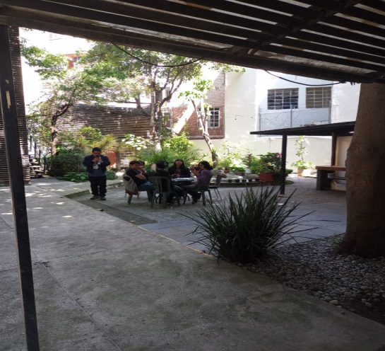

ACTIVIDADES | Encuentro Alianza de medios PDP-Usaid
SEGUIMIENTO | Capacitación para un proceso de formación desde una dimensión ética del ejercicio periodístico en la que además de ofrecer herramientas y metodologías de investigación, apostamos por una visión social del periodismo y la generación de materiales/producciones de alta calidad.  Se espera un aforo de 0 personas.  El día 09 de mayo, con una duración de 10 hrs., y el día 10 de mayo, con un horario de 9 hrs.  Jueves 09 de mayo, con un horario de 9:00 a 19:00 hrs. Y el viernes 10 de mayo de 8:00 a 17:00 hrs.  Lugar donde se realizó: Casa Refugio Citlaltépetl/ Salón Lázaro Cárdenas  Responsable de la actividad: María Cortina Icaza
SOPORTE DOCUMENTAL | FICHA TECNICA

ACTIVIDADES | Equipo de monitoreo de movimientos mixtos en CDMX
SEGUIMIENTO | Taller de capacitación para colegas de ACNUR en torno a la encuesta de monitoreo de movimientos mixtos, que es una herramienta fundamental para el trabajo de esta operación que nos permite "identificar necesidades de protección, informar la planeación de respuestas y apoyar las iniciativas operativas y los esfuerzos de incidencia dirigidos a fortalecer el espacio de protección para las personas en situación de movilidad.  Se espera un aforo de 20 personas  El día 05 de junio, con una duración de 8 hrs y media.  Miércoles 05 de junio, con un horario de 08:30 a 17:00 hrs.  Lugar donde se realizó: Casa Refugio Citlaltépetl, Salón Lázaro Cárdenas  Responsable de la actividad: María Cortina Icaza
SOPORTE DOCUMENTAL | FICHA TECNICA

ACTIVIDADES | Taller de Biografía y Voz. Pedagogía de Emergencia sin Fronteras México A.C.
SEGUIMIENTO | Descubrir bloqueos emocionales que hayan impedido una mayor auto afirmación. Desinhibir la voz para expresar y comunicarse de manera más asertiva. Reconocer memorias auditivas y vocales para reconciliarse con la propia voz y escucha, y convertirlas en herramientas de autoconocimiento y liberación, salud, RESILIENCIA, además de mejorar la entonación que ayude a la armonización en familia y en grupos.  Se espera un aforo de 20 personas.  Los días 28, 29 y 30 de junio, con una duración de 3 hrs.  Viernes 28 de junio, con un horario de 17:00 a 20:00 hrs. Y sábado 29 de junio y domingo 30 de junio, con un horario de 09:00 a 12:00 hrs.  Lugar donde se realizó: Casa Refugio Citlaltépetl  Responsable de la actividad: María Cortina Icaza
SOPORTE DOCUMENTAL | FICHA TECNICA

TOTAL: 5 EVENTOS

